《智能网络与计算》期末大报告
2025-2026学年第一学期

论文 ID：_____________1__________________________

英文题目：__EasySpiro- Assessing Lung Function via Arbitrary Exhalations on Commodity Earphones__
中文翻译：EasySpiro——通过普通耳机上的任意呼气来评估肺功能__

姓 名：____________杨皓翔_________________________

学 号：____________2023150139____________________

撰写时间：________2026年1月5日_____________________

其他组员：_______张恩实、黄御凯______________________

撰写须知：
- 请严格按照模板提供的一级大标题撰写报告，可根据需要可自行添加二级、三级小标题。不要更改报告格式、字体等，确保报告格式的统一性。
- 报告格式统一规定如下：（1）正文部分中文字采用楷体、小四，西文字采用Times New Roman；（2）标题采用宋体，各级标题的字号从小二依次递减；（3）正文行间距采用1.2倍行距，段前0.25倍行距，段后0.25倍行距。
- 大报告的评分主要依据是：格式排版、报告内容、独立思考等。其中，报告内容主要从完整性、准确性和丰富性三个方面考察，独立思考则考察是否有对所读内容的批判性思考。报告中必须包含对于论文中所涉及到的技术点进行展开论述与讲解。报告尽可能做到图文并茂、内容充实、格式美观。
- 报告提交时请转化成PDF格式，并按“paperID-姓名.pdf”方式命名。同时，请将论文PPT一并提交，PPT命名方式与大报告命名方式保持一致。
- 模板中灰色斜体字为报告撰写说明，在最终提交版中需要删除。
- 除封面和参考文献以外，报告正文部分的页数不少于20页。
- 报告提交的截止时间为：2026年1月5日晚23:59。

摘 要

肺功能检测（PFT）是呼吸系统疾病诊断与长期随访的核心手段，其中最常用的是基于肺量计的用力肺活量测试（spirometry），需要受试者在专业指导下完成“最大吸气后快速、用力、持续≥6秒”的呼气动作，以获得FVC、FEV1、PEF与FEV1/FVC等指标。
然而，最大用力动作对老年人、慢阻肺/哮喘患者等群体负担较大，且居家测量缺少质量控制与反馈，导致数据可用性与依从性受限。
针对这一痛点，EasySpiro提出一种基于普通耳机（双麦克风+IMU）采集“任意/非最大用力呼气”来估计肺功能指标的新范式：系统首先从耳机音频提取时频特征，并利用IMU表征呼气用力程度；随后通过最大用力呼气谱图重建（U-Net+跨模态融合）将“随意呼气”映射为“理想最大用力模式”；最后以ViT为骨干进行多指标回归预测。
为解决“用力程度无显式标注”的难题，论文引入自监督IMU预训练（LIMU-BERT）+基于PEF排序的对比/二分类微调来学习努力程度嵌入。作者与医院合作采集50名受试者（含36名患者）的多努力等级呼气数据集，并报告总体平均百分比误差约7%，其中FVC 8.08%、FEV1 7.12%、PEF 4.50%、FEV1/FVC 6.35%。
总体而言，EasySpiro把PFT从“必须最大用力”推进到“可用随意呼气”，兼顾可用性与一定精度，为可穿戴/居家肺功能评估提供了新的技术路线与研究空间。

研究背景及意义

研究背景与动机
- spirometry的临床重要性与门槛
spirometry是最常见的PFT，输出FVC、FEV1、PEF、FEV1/FVC等用于诊断与监测慢阻肺、哮喘等疾病进展。传统流程要求最大努力呼气并持续至少6秒，且通常需要临床人员指导以保证质量 ；标准化与质量控制亦是国际指南长期强调的重点

- 居家/移动肺功能评估的需求与不足
居家肺功能监测可以更早发现急性加重、提升随访频率，但现实中“设备成本、使用体验、缺少教练式反馈与质量控制”导致普及受限。SpiroSmart等工作已指出家庭肺活量测量缺少 coaching/feedback/quality control 机制，影响可接受测量的获得
- “最大用力”是移动/可穿戴PFT的主要瓶颈
既有移动端肺功能估计多数仍要求“最大用力吹气”或类似受控动作：
- SpiroSmart：手机麦克风记录最大用力吹气并结合信号处理估计流量/指标
- EarSpiro：耳机记录气流声，在测试动作中估计F-V曲线（含吸气/呼气），
采用CNN+RNN并做分段跟踪
- ExhaleSense：面向手机“吹气式”spirometry，重点在检测高质量用力呼气与
质量评估，再回归FEV1/FVC等
上述方法对用户动作要求高，且在病患群体中依从性与可重复性仍是挑战。

- EasySpiro动机
EasySpiro希望把PFT从“最大努力呼气”解耦出来，改为利用更自然的、非最大努力的随意呼气来推断肺功能，从根本上降低用户负担与失败率。
论文认为：虽然标准流程要求最大努力，但医学研究表明呼气声学/气流模式与气道阻力、肺功能存在相关性；并提出通过“重建理想最大努力模式”来对齐临床标准，从而提升可解释性与可用性 。

研究意义
- 实用性与可及性提升：以普通耳机为载体（双麦克风+IMU），有望降低额外硬件成本并改善佩戴便利性；“随意呼气”比“最大吹气”更易执行，尤其对老年与呼吸受限人群更友好。

- 方法学创新：提出“最大努力谱图重建→指标预测”两阶段范式，将无标准动作输入映射到可对齐临床的中间表征；并用自监督IMU学习解决“努力程度无标签”的关键难点 。

- 研究前瞻性：为可穿戴健康从“受控强约束动作”走向“自然交互/被动或低负担采集”提供了可借鉴路线，与多模态表征学习、生成式重建、基础模型等方向天然契合。

- 数据与社区贡献：论文声称开源首个基于呼气声的PFT数据集链接，便于后续复现与对比 。

核心思想
- 总体目标：仅凭多次“非最大努力”呼气声音 + IMU姿态动态，估计FVC、FEV1、PEF、FEV1/FVC四项肺功能指标

- 关键难点：随意呼气的异质性极强（力度、时长、节律、噪声等），与标准最大努力动作存在“生成差距”；而“努力程度”又缺乏显式标注，难以直接监督学习

- 解决思路：
- 用IMU自监督学习得到“努力程度嵌入”；
- 用U-Net重建“理想最大努力”谱图以对齐临床过程；
- 用ViT做全局融合并回归多指标（整体流程如下Figure 2所示）
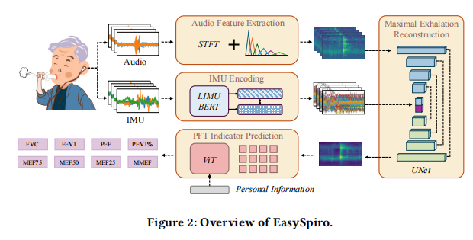

本文贡献
- 提出EasySpiro：首个基于耳机、面向非最大努力随意呼气的PFT估计系统

- 提出两项核心技术：最大努力谱图重建模型与IMU努力编码方法（自监督预训练+对比学习）

- 构建并评估医院协作数据集（50名受试者，含36名患者），实现约7%平均误差，并给出消融/噪声/人群分层等分析

- 提供开源数据集资源，促进后续研究

国内外研究现状
- 标准spirometry与质量要求
国际指南长期强调：spirometry是最常用PFT，需标准化流程、校准与质量控制，最大努力与可重复性是核心关注点。这也决定了很多移动端方法仍试图“复刻最大吹气动作”，否则难以与临床指标对齐。

- 手机麦克风“吹气式”spirometry：从信号处理到机器学习
- SpiroSmart (UbiComp’12)：用户对手机麦克风最大用力呼气，通过建模声学
传播/声道与环境来估计气流相关指标；该工作明确指出居家测量缺乏教练与质量控制问题
- ExhaleSense (PerCom’20)：把“高保真用力呼气检测”和“质量评估”作为关键
步骤，再用正则回归预测FEV1/FVC等，强调与ATS/ERS质量建议（如TTPF等）的一致性。
- 不足与启示：上述方法对用户动作（最大用力、对准麦克风、时长等）依赖
强；一旦吹气不达标，后续预测会显著退化，因此需要复杂的质量筛选与交互引导。EasySpiro则试图绕开“必须最大用力”，用“重建最大努力中间表征”的方式对齐临床标准，是方向性的差异

- 耳机/可穿戴声学：更稳定的采集位置与多模态趋势
- EarSpiro (IMWUT’22)：耳机记录气流声，采用CNN+RNN拟合声音到流速/
流量-容积（F-V）曲线，并解决吸气信号弱的问题；在60名受试者上报告了流速、F-V曲线误差等。
- 主动声学/超声类（如SpiroSonic, MobiCom’20）：利用手机声学感知胸壁运
动并转换为肺功能指标，强调与临床相关性。
- 不足与启示：EarSpiro与SpiroSonic等多仍基于“受控测试动作”或相对规范
的测量流程；此外，耳机端的优势在于佩戴位置固定、抗手持姿态变化，但也引入硬件差异与噪声鲁棒性挑战。EasySpiro进一步加入IMU以刻画努力程度，体现出“多模态融合”趋势

- 自然语音/咳嗽等更自然的呼吸健康评估
一类研究不再要求吹气，而用语音或咳嗽声推断肺功能/阻塞程度。例如移动端自然语音、单音节语音与自然讲话的肺功能估计 ，以及基于自愿咳嗽声学特征的阻塞/肺功能相关估计。MMLung进一步比较多种手机音频任务/模态在同一框架下的效果，并报告其指标误差讨论
不足与启示：语音/咳嗽更自然，但与标准spirometry指标之间存在更强的生理间接性、跨人群/跨设备泛化难；“中间可解释表征”与“质量控制”仍是难题。EasySpiro的“重建最大努力谱图”可视为一种对齐临床过程的解释性尝试

- 小结：EasySpiro相对现有工作的定位差异
现有多数：强约束动作 → 直接预测指标/曲线（或先做质量筛选）。
EasySpiro：弱约束随意呼气 → 重建最大努力“标准形态” → 再预测指标，并用IMU自监督学习补齐“努力程度”这一关键隐变量 。
这使其在用户体验上更有优势，但也带来“重建误差传播、数据规模与泛化、临床一致性验证”等新的挑战。

研究内容

主要挑战及创新点

技术难点总结：

技术难点1：随意呼气的强异质性与“生成差距”
随意呼气在力度、时长、开始瞬间、呼气过程起伏等方面差异显著，导致直接从原始谱图回归肺功能指标容易被“动作差异”淹没。论文提出“生成差距（submaximal vs maximal）”并用重建模块显式建模该差距，借由重建监督损失提供更强的学习信号

技术难点2：努力程度无显式标签
努力程度是决定呼气声与肺功能映射稳定性的关键变量，但通常没有直接标注。EasySpiro观察到：用户用力时身体摆动更明显，IMU信号变化更大，可作为努力程度代理 。因此引入IMU并设计自监督编码器学习努力表征

技术难点3：多次呼气数量不稳定、输入缺失与鲁棒性
用户不一定完成5次有效呼气。论文通过通道mask、随机移位等数据增强，模拟“少次呼气/任意顺序/时间偏移”等情况，提高重建模型对输入缺失的鲁棒性。

创新点总结：
- 两阶段学习框架：最大努力谱图重建 + 指标预测，提高可解释性并对齐医
学流程。

- IMU努力编码：LIMU-BERT自监督预训练 + 基于PEF排序的对比/二分类
微调，将隐变量“努力程度”显式注入模型。

- ViT用于谱图全局融合：相对ResNet更强调全局特征融合能力，并在消融
中验证收益。

- 面向真实患者人群的评估与开源数据：医院协作数据集、疾病/年龄/BMI分
层与噪声影响分析。

技术路线及实现
- 硬件与数据采集
- 载体：一副改装耳机，配置双麦克风采集呼气声，双IMU采集姿态/摆动
- 采样率：音频48 kHz，IMU 50 Hz；用网络时间戳对齐起始点，误差<1ms
- 环境噪声：房间约60–70 dB，为典型室内环境；呼气声范围约42–105 dB

- 音频预处理与特征提取
- 呼气起始点检测：仅靠音频能量峰值在嘈杂环境可能失败，论文利用IMU
在开始吹气时的显著变化来辅助定位起始点（思想是“吹气时身体/头部会产生瞬时摆动”）。

- 时频表示：对齐到起始点后截取固定长度音频段（论文示例为提取12秒），
STFT窗口64ms、相邻窗口重叠32ms，并用64个Mel滤波器降维，缓解高维谱图问题。

- 硬件噪声模板相减：由于低成本硬件存在内部噪声，论文在完全静默环境记
录“环境/硬件噪声模板”，并从后续录音中相减以降低系统性噪声 。

- IMU努力编码
核心假设：更用力的呼气会带来更显著的IMU信号变化；IMU变化程度可帮助判断“当前呼气与最大努力之间的距离/差距”，从而指导谱图重建。
- 自监督预训练：LIMU-BERT
论文采用LIMU-BERT作为IMU编码骨干，并在大规模IMU数据集上以随机mask方式预训练以学习通用时序表征。LIMU-BERT本身是将BERT式掩码建模思想适配到IMU数据的轻量自监督表征学习框架

- 努力编码微调：基于PEF排序的对比/二分类学习
努力程度无标签，但我们常能判断“同一人两次呼气哪次更用力”。论文利用对应的PEF值来比较用力大小，并以此构造二分类标签：若PEF(IMU1) > PEF(IMU2)则label=0，反之label=1。（对应论文公式1，如下图所示）
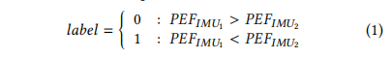
这里借助医学认识：PEF出现在呼气早期，且与用力程度相关，常被认为是 effort dependent（努力相关）。通过BCE损失微调编码器与MLP头，最终得到努力嵌入向量，用于后续跨模态融合 。

- 最大努力呼气谱图重建（Maximal Exhalation Reconstruction）
- 目标：输入为同一用户多次随意呼气的谱图（多通道张量）以及对应努力
嵌入，输出“理想最大努力呼气谱图”。论文默认使用5次非最大努力呼气来重建最大努力模式，理由是临床也常要求多次尝试以保证可用性 。

- 模型结构：U-Net + Fusion Block
U-Net用于像素级（时频格点）重建，具有编码器-解码器与跳连结构，适合保留局部细节并做整体映射（U-Net经典论文见ARXIV）。
Fusion Block将IMU努力嵌入映射并与谱图特征在瓶颈/多尺度处融合（如下Figure 5展示该结构）
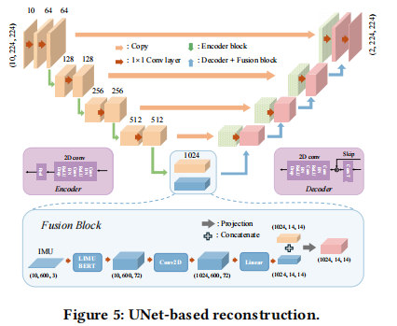
- 数据增强与鲁棒性设计
为模拟“呼气次数不足/顺序任意/时间偏移/噪声”等实际情况，重建阶段采用：通道顺序shuffle、随机mask若干通道、沿时间轴随机平移谱图、加高斯噪声等增强策略 。这也解释了为什么仅3次呼气仍能维持可接受误差：因为训练时已通过mask增强学到“缺失通道”的重建能力 。

- 肺功能指标预测（PFT Indicator Prediction）
重建得到的“最大努力谱图”被当作图像样本输入预测网络。论文采用ViT作为骨干，以获得更强的全局融合能力（ViT基本思想见ARXIV），并输出FVC、FEV1、PEF、FEV1/FVC四个连续值 。
在消融中，作者对比ResNet与ViT，发现ViT在该任务上更能提取谱图全局信息，且不易过拟合于有限数据分布 。

- 训练与优化要点（主要设计与优化）
- 两阶段学习带来额外的监督信号：重建阶段的“生成谱图 vs 真实最大谱图”
差异损失，为最终预测提供更可控的中间目标，从而提升效果与可解释性。

- 优化器/正则：论文参考AdamW（解耦权重衰减）等现代训练策略；AdamW
思想源于“将权重衰减从自适应梯度更新中解耦”

- 自监督表征：LIMU-BERT的引入体现“用无标签大数据预训练→小数据微调”
的范式迁移

相关技术介绍
- FVC/FEV1/PEF/FEV1-FVC是什么？
FVC：用力呼气可呼出的总气量（肺活量）。
FEV1：用力呼气第一秒呼出的气量，反映气道阻塞程度。
PEF：峰值呼气流量，通常出现在呼气早期，且与努力相关
FEV1/FVC：阻塞性疾病常用比值指标。
这些指标在临床spirometry中是最常用的输出，标准化指南对此有明确规范

- 谱图（spectrogram）是什么？为什么能用于肺功能？
谱图把声音信号变成“时间-频率-能量”的二维图像。呼气时的湍流、气道狭窄导致的流速变化，会改变呼气声的频谱分布；因此谱图中可能包含与气流、阻塞程度相关的特征。EarSpiro等工作已用声学到流速/曲线的学习验证该思路

- U-Net为什么适合重建？
U-Net是经典的编码器-解码器结构，适合把输入图像映射为输出图像（分割/重建等），并通过跳连保留细节信息。EasySpiro把“随意呼气谱图→最大努力谱图”的映射视为图像到图像问题，因此用U-Net自然。

- 自监督学习与LIMU-BERT在IMU上的意义
IMU数据很难人工标注，但自监督可以通过“遮挡一部分信号并预测它”等任务学习通用表示。LIMU-BERT把BERT的mask思想引入IMU时序，在多数据集上证明可提升下游任务效果
- Vision Transformer（ViT）为何用于谱图回归？
ViT把图像切成patch序列，用Transformer做全局注意力融合，擅长建模远距离依赖。谱图中“不同时间段/不同频带”的联合模式可能与肺功能相关，因此全局建模有潜在优势。

性能评估

实验设置
- 数据集与受试者：与医院合作采集包含50名受试者（其中36名为多种疾病患者）的多努力等级呼气声音数据集

- 采集设备与采样率：音频48 kHz，IMU 50 Hz；网络时间戳对齐误差<1ms

- 验证方式：整体性能评估使用LOSO（leave-one-subject-out）验证 ；消融实验采用10-fold交叉验证

- 对比基线：论文将既有方法在其原始数据集与本数据集上对比（如下图Table 2），并指出本数据集以非最大努力为主，导致一些“依赖最大努力”的方法性能下降。
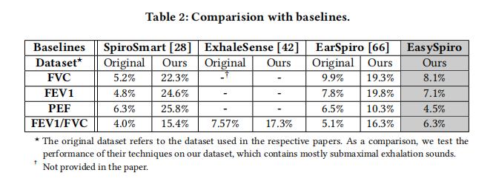

评价指标
- 百分比误差（Percentage Error）：论文用该指标衡量预测值与真值（临床设备输出）差异，并用CDF与箱线图呈现误差分布（Figure 10）。
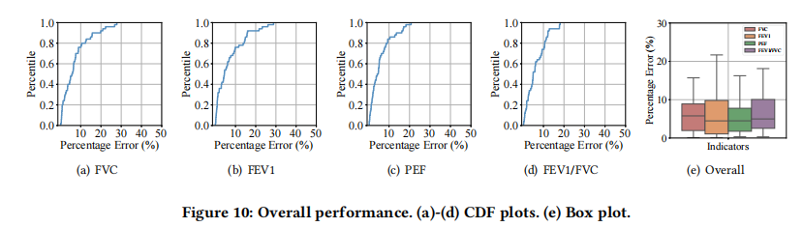
- 系统延迟（Latency）：分别在CPU与GPU上统计预处理、重建、预测以及总耗时（Table 3）。
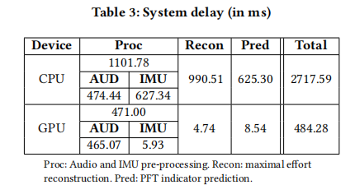
- 鲁棒性/分层分析：按疾病、年龄、BMI、性别分组对比误差（Figure 13–15），并分析噪声SNR对误差的相关性（Figure 16） 。
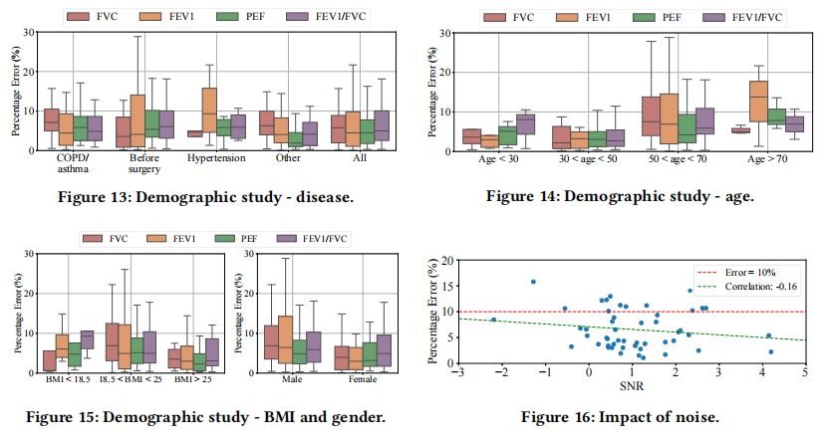

性能评价
- 总体预测精度
LOSO下四项指标平均百分比误差：FVC 8.08%、FEV1 7.12%、PEF 4.50%、FEV1/FVC 6.35%（Figure 10）。
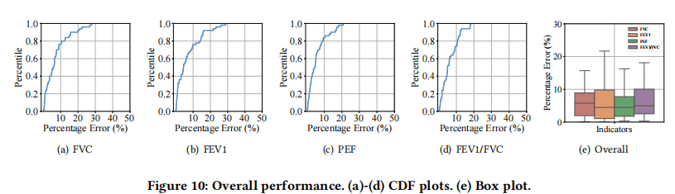
论文指出相较需要最大努力的相似工作，误差略高，但考虑到本工作使用的是更轻松的非最大努力呼气，仍具有实用价值 。此外论文提到医疗级设备常以5%误差为设计容忍目标，但约7%误差在研究/标准中也被观察到（文中引用其参考文献[3,10,18]） 。

- 呼气次数减少的影响
在3/4/5次呼气输入下，系统误差仍保持可接受，论文解释这是因为重建阶段通过mask增强“用少量通道也能重建”的能力（Figure 11）。
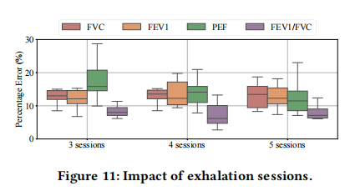
意义：这直接对应实际落地场景：用户可能只完成3次有效呼气，系统仍可工作，提升可用性。

- 系统延迟与可部署性
Table 3显示：CPU总耗时约3秒，GPU约0.5秒；论文认为PFT非实时任务，因此该延迟可接受 。

- 消融实验：关键模块贡献
- 去掉重建模块：性能下降，原因是重建提供“额外监督损失”并与医学流程一
致，提升可解释性与最终预测效果 。

- 去掉IMU或去掉IMU编码器：若完全不使用IMU，平均误差超过20%；
加入IMU可降低误差，而使用论文设计的自监督IMU编码器可进一步显著降低误差，证明努力编码有效 。

- ResNet vs ViT：ViT优于ResNet，论文解释为其更擅长全局融合且不易过拟
合，具备更强分布适应潜力

- 人群分层与噪声影响
论文按疾病、年龄、BMI、性别分组给出误差箱线图（Figure 13–15），并分析噪声SNR与误差的相关性为-0.16（Figure 16），说明噪声对误差有一定影响但相关性不强 。
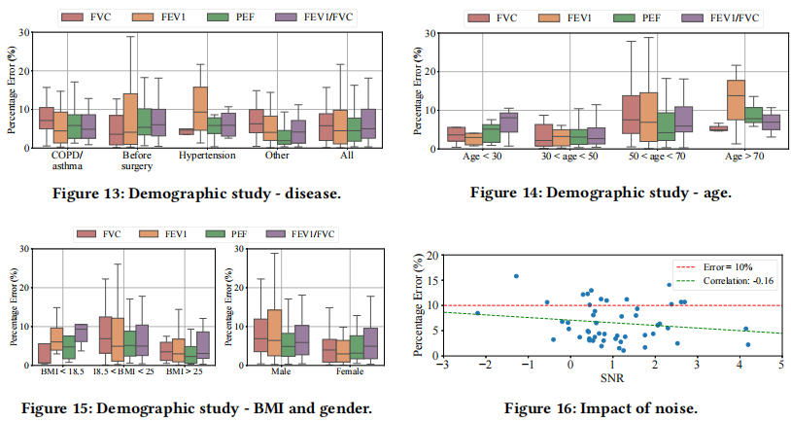

论文评述

论文优点
- 问题定义具有实际价值：从“最大努力”转向“随意呼气”，直击居家/可穿戴PFT的体验瓶颈

- 技术路线清晰且可解释：用“最大努力谱图重建”作为中间目标，既增强监督信号，也与临床过程更一致，论文明确强调这提升了解释性

- 努力编码设计巧妙：利用IMU变化作为努力代理，并用自监督预训练+PEF排序弱监督学习努力表征，解决“无标签隐变量”的关键难题

- 评估较全面：LOSO总体精度、次数鲁棒性、延迟、消融、噪声与人群分层都有覆盖

- 与既有工作的清晰定位：相对Spir oSmart/EarSpiro/ExhaleSense等仍依赖受控用力动作的路线，EasySpiro提出了更“低负担”的新范式

论文不足
- “用PEF作为努力排序标签”的循环依赖风险
论文用PEF比较两次呼气谁更用力 ，而PEF本身又是最终要预测的指标之一 。这可能引入一种“标签泄漏式的偏置”：努力编码器在训练时直接利用了与目标强相关的变量，导致评估时难以判断努力编码是否真正学到了可泛化的“努力”概念，还是学到了与PEF相关的捷径。
改进建议：未来可考虑用与肺功能无直接重合的外部努力标注（如口部压力传感、呼气阻力装置的机械反馈）或以“同一人同一时段的相对用力排序”作为更纯粹的监督信号。

- 重建阶段的“误差传播”与不确定性缺失
两阶段框架中，重建误差会传递到预测阶段；论文展示“有重建更好” ，但缺少对“何时重建失败、失败后预测是否可靠”的不确定性建模。
改进建议：引入不确定性估计（如MC Dropout、深度集成、分位数回归）并在输出端给出置信区间；或用端到端联合训练+一致性约束减少误差累积。

- 数据规模与外部泛化仍不足
数据集为50人，其中36名患者 ，规模对深度模型（U-Net+ViT）而言偏小。论文虽用自监督预训练缓解，但跨医院、跨地区、跨语言/口型、跨耳机硬件的泛化仍未充分验证。
改进建议：
- 做跨设备/跨场景域适配（domain adaptation）或设备无关特征学习；
- 做外部验证集（另一家医院/家庭环境）与前瞻性临床试验；
- 采用更轻量的模型并进行联邦学习/隐私保护学习（也与其引用的移动
数据匿名化研究方向相关 ）。

- 与ATS/ERS标准的对齐仍主要停留在“形式对齐”
论文强调重建最大努力模式“与医学过程一致” ，但对ATS/ERS 2019标准中的可接受性/可重复性判据（如起始判据、呼气平台、重复性阈值等）如何在随意呼气场景下重新定义，讨论不够深入
改进建议：提出新的“随意呼气PFT质量标准”，或借鉴ExhaleSense式质量指标体系，把质量控制模块显式加入系统闭环

- 隐私与伦理讨论偏少
呼气声与IMU可能携带身份/健康敏感信息，尤其在可穿戴长期采集中更突出；论文未系统讨论数据安全、可撤回机制、端侧处理与最小化采集原则。
改进建议：补充隐私威胁建模与缓解策略，如端侧特征提取、差分隐私、可解释告知与用户控制。

潜在改进方向 / 研究方向：
- 端到端联合生成-预测与多任务学习
将重建与预测联合训练：一方面保持“重建最大努力谱图”的中间监督，另一方面加入“直接预测”支路做知识蒸馏/一致性约束，提升鲁棒性并减少误差传播。

- 更强的跨域泛化：设备无关、环境无关、人群无关
- 设备：不同麦克风频响、IMU噪声、佩戴位置差异；
- 环境：家庭噪声、回声、风噪；
- 人群：年龄、疾病类型、口型/语言习惯。
可引入域对抗学习、自监督对比学习、合成噪声增强等策略，并做跨域基准评测。

- 个性化校准（few-shot personalization）
借鉴EarSpiro对“日常漏斗/口器替代物”的迁移学习与少量真值校准思路：允许用户在首次使用时做1–2次标准测试（或在医院测一次），之后长期用随意呼气跟踪“相对变化”，把“绝对精度”压力转移为“趋势监测”场景，更贴合居家随访。

- 不确定性与临床决策支持
在输出指标外给出置信度与“是否建议复测/去医院”的提示；把系统定位为“筛查与趋势监测”而非替代临床确诊，提高落地可行性。

- 更自然的交互闭环：从“随意呼气”到“无感呼吸”
结合语音/咳嗽/日常说话模态（相关研究已证明可行但间接性强），与随意呼气形成多模态互补：当随意呼气质量差时，用语音/咳嗽支路提供弱估计或辅助判别，构建“多源一致性”系统。

课程建议
建议课程在论文阅读之外加入：
- 复现导向的作业（鼓励从开源数据/代码复现一个模块，如IMU自监督或谱图重建），提升工程与科研闭环能力；
- 增加医学测量标准与可用性评估专题（如ATS/ERS标准解读），帮助同学更好理解“系统指标误差”与“临床可接受性”之间的差异

其它
个人认为EasySpiro最值得学习之处在于：它没有在既有“最大吹气+质量筛选”的路径上做局部改良，而是重新定义输入形态（随意呼气）并用“可解释中间表征（最大努力谱图）+自监督努力编码”把难题拆解成可学习的子问题 。这类“从用户体验出发反推算法结构”的系统论文思路，对智能网络与计算领域做可落地健康感知研究非常有启发。

参考文献
- Xu and Xie et al. EasySpiro: Assessing Lung Function via Arbitrary Exhalations on Commodity Earphones. ACM MobiCom, 2025.

[2] American Thoracic Society & European Respiratory Society. Standardization of Spirometry 2019 Update: An Official ATS/ERS Technical Statement, 2019.
ATS JOURNALS

[3] E. C. Larson, M. Goel, et al. SpiroSmart: Using a Microphone to Measure Lung Function on a Mobile Phone. UbiComp, 2012.
UBICOMP LAB

[4] W. Xie et al. EarSpiro: Earphone-based Spirometry for Lung Function Assessment. IMWUT, 2022.
WENTAO XIE

[5] M. M. Rahman et al. ExhaleSense: Detecting High Fidelity Forced Exhalations to Estimate Lung Obstruction on Smartphones. PerCom, 2020.
EECS

[6] R. Tan et al. LIMU-BERT: Unleashing the Potential of Unlabeled Data for IMU Sensing Applications.
TANRUI

[7] A. Dosovitskiy et al. An Image is Worth 16x16 Words: Transformers for Image Recognition at Scale (ViT). arXiv:2010.11929.
ARXIV

[8] O. Ronneberger, P. Fischer, T. Brox. U-Net: Convolutional Networks for Biomedical Image Segmentation. arXiv:1505.04597.
ARXIV

[9] I. Loshchilov, F. Hutter. Decoupled Weight Decay Regularization (AdamW). arXiv:1711.05101, ICLR 2019.
ARXIV

[10] ScienceDirect Topics. Peak Expiratory Flow (PEF) — effort dependent portion of expiratory flow.
SCIENCEDIRECT

[11] X. Song, B. Yang, et al. SpiroSonic: Monitoring Human Lung Function via Acoustic Sensing on Commodity Smartphones. MobiCom, 2020.
PITT SITES

[12] M. Mosuily et al. MMLung: Moving Closer to Practical Lung Health Estimation using Smartphones. Interspeech, 2023.
ISCA ARCHIVE

[13] E. Nemati et al. Estimation of the Lung Function Using Acoustic Features of the Voluntary Cough. EMBC, 2020.
EUROPE PMC

附录
A. 缩略语表
PFT：Pulmonary Function Test（肺功能检测）
FVC：Forced Vital Capacity（用力肺活量）
FEV1：Forced Expiratory Volume in 1 second（第一秒用力呼气量）
PEF：Peak Expiratory Flow（峰值呼气流量）
IMU：Inertial Measurement Unit（惯性测量单元）
STFT：Short-Time Fourier Transform（短时傅里叶变换）
ViT：Vision Transformer
LOSO：Leave-One-Subject-Out

- 插图清单
Figure1：PFT传统方法与EasySpiro方法对比
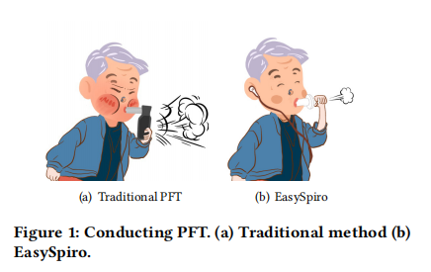
Figure 2：系统总览
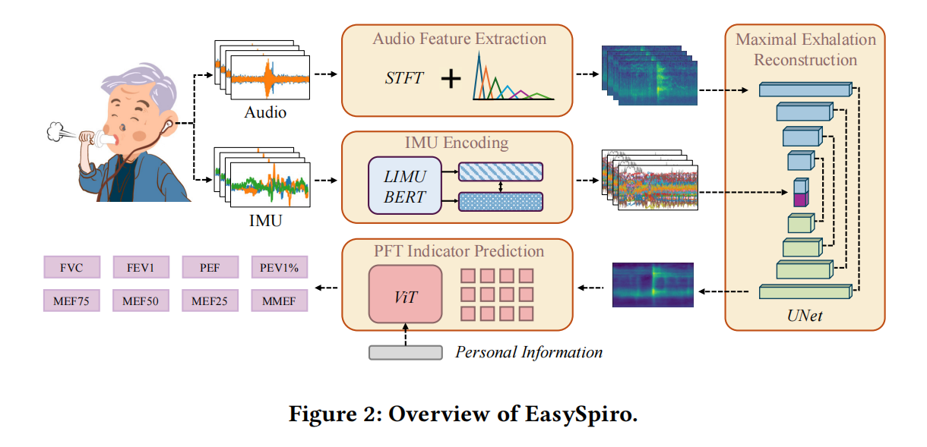
Figure 5：U-Net重建结构（用于解释Fusion Block）
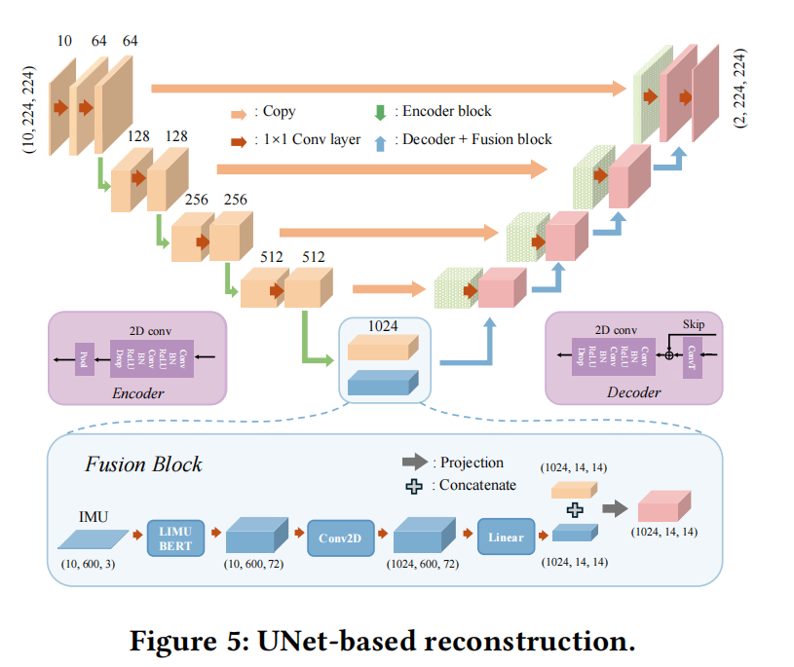

Figure 10：总体CDF与箱线图（用于“性能评估”）
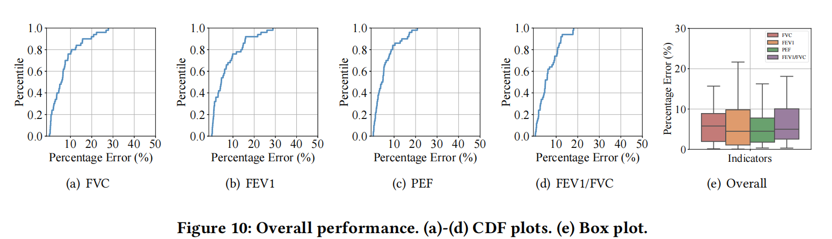

Figure 11/12：次数影响与消融（用于“鲁棒性/贡献验证”）
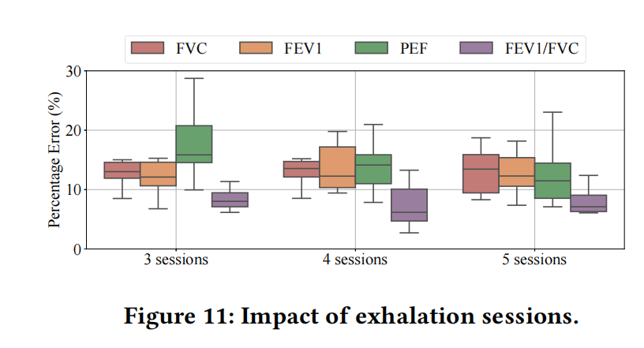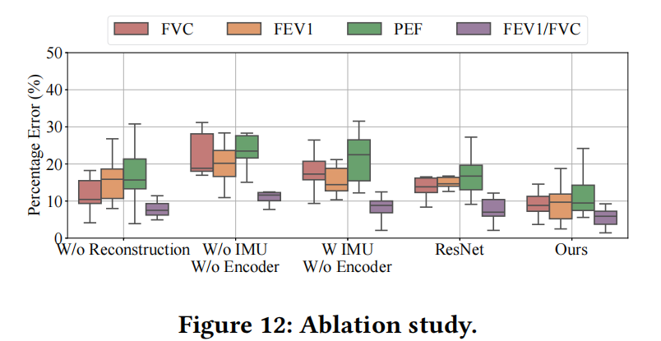

Figure 13–16：分层与噪声影响（用于“讨论与不足”）
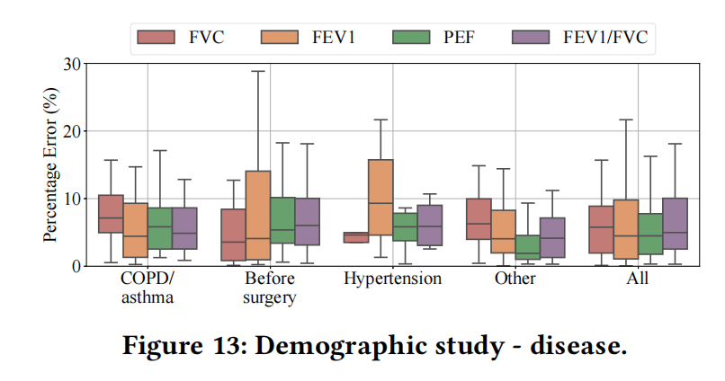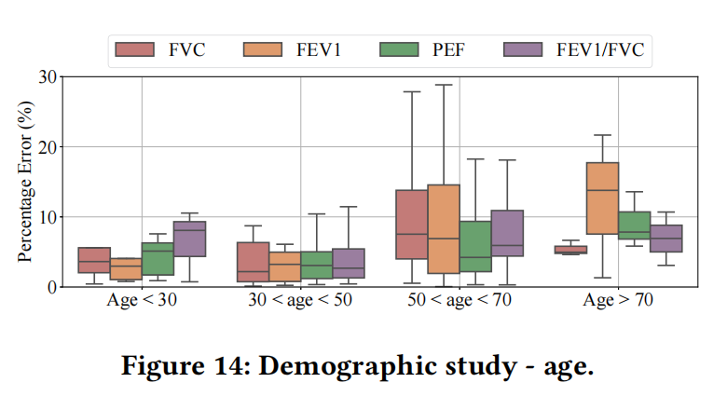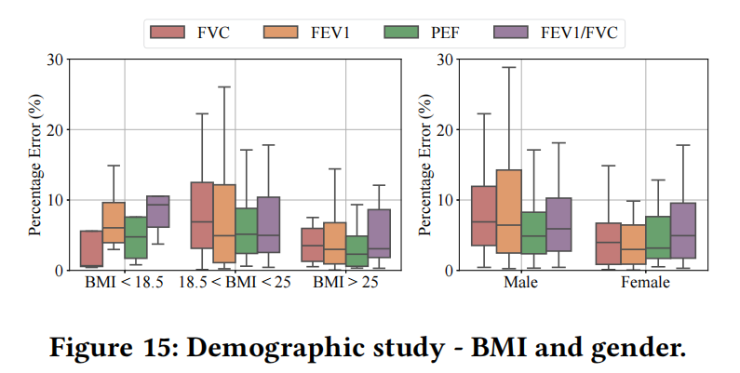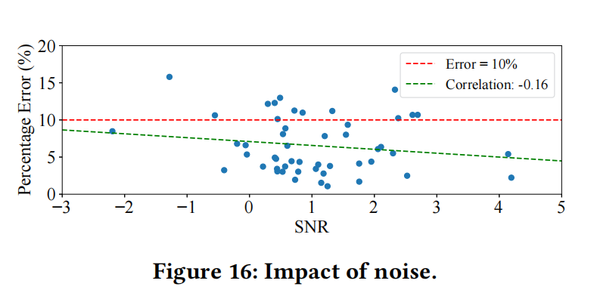

Table1：受试者人群分布及关键肺功能指标统计（人口学与临床特征）
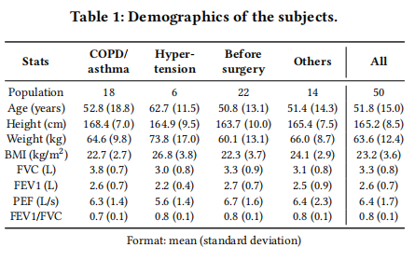

Table2：与现有基线方法的肺功能指标预测误差对比
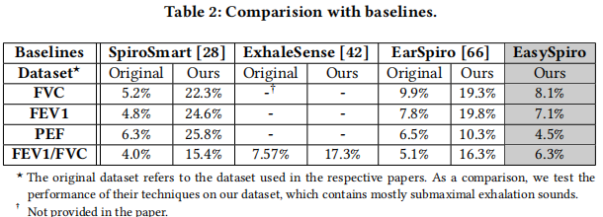

Table3：EasySpiro系统各模块延迟与总体运行时间统计
